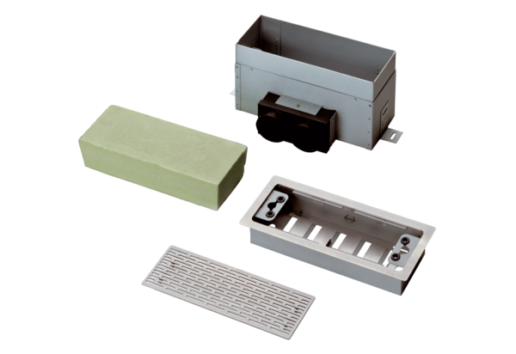Fußboden-/Wandauslass MF-FBWA 63Verpackungseinheit: 1 StückSortiment: K
Artikelnummer: 0152.0057Hersteller: MAICO

